Základní škola Sedmikráska, o.p.s.

Bezručova 293, 756 61 Rožnov pod Radhoštěm

**ŘECKÁ MYTOLOGIE**

Autor: Mgr. Jana Valchářová

Vytvořeno: květen 2013

Název: VY_32_INOVACE_DE_07 Starověk_12

**6. ročník**

|  |
| --- |
| Vzdělávací oblast, tematický okruh, téma vzdělávacího materiálu: |
| Člověk a společnost, dějepis, dějiny starověku, Řecko |
| Metodický list, anotace: |
| Pracovní list různými úkoly (rozřazování pojmů, práce s textem, hádanky…) opakuje znalosti řecké mytologie získané z řeckých bájí a pověstí na prvním stupni nebo v hodinách českého jazyka. |

Projekt Sedmikráska

CZ.1.07/1.4.00/21.3812

1. **Na základě znalostí řeckých bájí a pověstí vepište do tabulky pojmy a jména z nabídky, které náleží k slavným eposům (některé pojmy mohou být použity dvakrát):**

Penelopé, Ilion, Paris, kyklop Polyfémos, Helena, Menelaos, 10 let, Achilles, kouzelnice Kirké, trojský kůň, Ithaka, Homér, Hektor, nymfa Kalypsó, Sirény

|  |  |
| --- | --- |
| ILIAS | ODYSSEA |
|  |  |

1. **Jaká sousloví dochovaná z Homérových eposů jsou nakreslena na obrázku? Vysvětli po obrázky, co tato sousloví dnes vyjadřují:**
2. 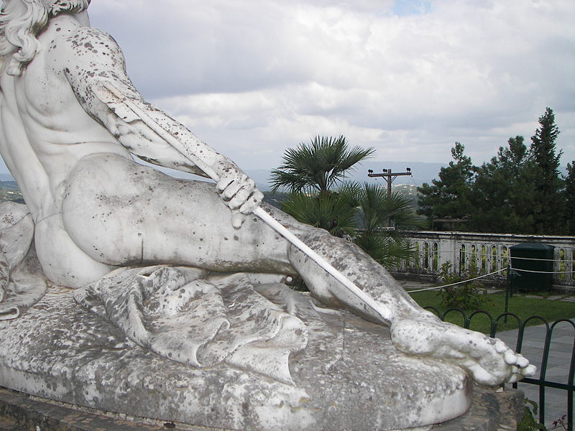
3. 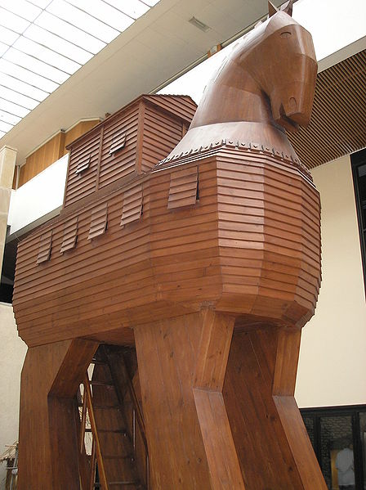

a)

b)

1. Víte, že trojského koně naleznete i u nás? Stojí ve čtvrti pojmenované Trója. V kterém městě byste ho hledali? Co zajímavého se v této čtvrti dále nachází?
2. **Víte, že Řekové dali hodně na věštby. V nejslavnější věštírně boha Apollóna, která byla ve městě Delfy, kněžka jménem Pýthie pronášela své věštby. Přečtěte si ukázku a odpovězte na otázku:**

*Často se od Apollóna ústy Pýthie dozvídali o budoucnosti i vládcové. Podle pověsti se král Kroissos z Lýdie ptal, má-li vytáhnout do války proti Peršanům, Pýthia mu odpověděla: „Kroisos, překroče řeku Halys, velkou rozvrátí říši“. Kroisos tedy sebevědomě vytáhl do boje. Jeho říše byla poražena a připojena k Persii.*

Lhala Pýthie králi Kroissovi? Zdůvodni svou odpověď:

1. **Uvedená slova se vztahují k bytostem z řeckých bájí a pověstí. Pokus se uhodnout, o koho jde:**

* velké hradby, oko, kyj
* vábivý zpěv, vosk, ztroskotání
* jablko, krása, vypuknutí války

Zdroje obrázků:

TASOSKESSARIS. *wikipedie* [online]. [cit. 28.5.2013]. Dostupný na WWW: http://cs.wikipedia.org/wiki/Soubor:Detail_of_Achilles_thniskon.JPG

DEROR AVI. *wikipedie* [online]. [cit. 28.5.2013]. Dostupný na WWW: http://en.wikipedia.org/wiki/File:Troj_Horse.JPG